МИНИСТЕРСТВО НАУКИ И ВЫСШЕГО ОБРАЗОВАНИЯ

РОССИЙСКОЙ ФЕДЕРАЦИИ

#### ФЕДЕРАЛЬНОЕ ГОСУДАРСТВЕННОЕ

БЮДЖЕТНОЕ ОБРАЗОВАТЕЛЬНОЕ УЧРЕЖДЕНИЕ

ВЫСШЕГО ОБРАЗОВАНИЯ

ВЯТСКИЙ ГОСУДАРСТВЕННЫЙ УНИВЕРСИТЕТ

Факультет автоматики и вычислительной техники

Кафедра радиоэлектронных средств

Отчет по дисциплине

«Техника микропроцессорных систем»

Лабораторная работа №2

«ПРИНЦИПЫ ВЫПОЛНЕНИЯ КОМАНД ВЕТВЛЕНИЯ, ОРГАНИЗАЦИЯ ЦИКЛОВ И ПОДПРОГРАММ»

Вариант №10

|  |  |  |
| --- | --- | --- |
| Выполнил: студент группы ИКТб-3301 |  | Я.А. Кочанов |
|  |  |  |
| Проверил: к.т.н. доцент кафедры РЭС |  | М.А. Земцов |

#### Киров 2023

**Цель работы:** изучение принципов выполнения команд ветвления, организации циклов и подпрограмм микропроцессоров с архитектурой x86.

**Ход работы:**

**1**.Исходные данные представлены в таблице 1.

##### Таблица 1 – Исходные данные

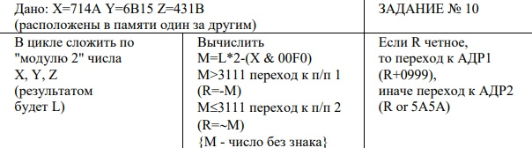

**2**.Текст программыпредставлен ниже:

.686

.model flat,stdcall

.stack 100h

.data

arr dw 714Ah, 6B15h, 431Bh

L dw 0

M dw 0

.code

ExitProcess PROTO STDCALL :DWORD

Start:

xor eax,eax ;очистка регистра EAX

xor ebx,ebx ;очистка регистра EBX

xor ecx,ecx ;очистка регистра ECX

xor edx,edx ;очистка регистра EDX

xor edi,edi ;очистка регистра EDI

lea esi,[arr] ; для вычисления адреса

lea edi,[arr] ; для вычисления адреса

mov ecx,3 ; указываем в регистре ECX

mov edx, 714Ah;

@cycle: ;начало цикла

lodsw ; прочитал число из строки

xor eax,ebx;

mov ebx,eax;

stosw;

loop @cycle;

imul eax,2;

and edx,00F0h;

sub eax,edx;

mov ebx,3111h;

ja pp1

jnbe pp2

pp1:

not eax;

add eax,1b;

mov M,ax;

jmp gg;

jmp exit;

pp2:

not eax;

jmp gg;

jmp exit;

gg:

mov ebx,eax;

mov edx,0;

shl eax,15;

cmp eax,edx;

jle adr1

jng adr2

adr1:

add ebx,0999h;

jmp exit

adr2:

or ebx,5A5Ah

jmp exit

exit:

Invoke ExitProcess,1

End Start

**3**. Расчет вручную.

В цикле сложить по "модулю 2" числа X, Y, Z (результатом будет L):

L=714A xor 6B15 xor 431B = 5944



Вычислить M=L*2-(X & 00F0)

M>3111 переход к п/п 1 (R=-M)

M≤3111переход к п/п 2 (R=~M) {М - число без знака}:

M=5944*2-(714A& 00F0)=B248



Так как это число больше 3111, то переходит к п/п 1:

R=4DB8

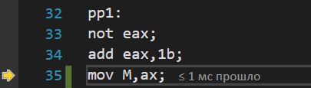



Если R четное, то переход к АДР1 (R+0999), иначе переход к АДР2 (R or 5A5A):

Так как получившееся число четное то будет выполняться первое условие:

R+0999=4DB8+0999=5751

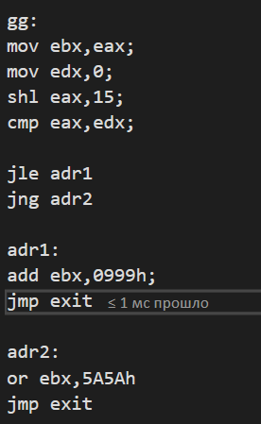



**Вывод:** в ходе лабораторной работы были изучены команды @cycle, @loop cycle, stosw, cmp, а также команды условий перехода ja, jnbe, jle, jng.